Janesong
Универсальный пульт(ПДУ)
Устройство «PUSH-TO-WORK»
Руководство по эксплуатации

Универсальный пульт дистанционного управления
Благодарим вас за приобретение данного пульта дистанционного управления. Пожалуйста, следуйте приведенным ниже инструкциям для произведения настройки пульта дистанционного управления перед началом его эксплуатации. Сохраните настоящее руководство по эксплуатации для последующего использования.

ОБЩАЯ ИНФОРМАЦИЯ ОБ ИЗДЕЛИИ
ПДУ является многоцелевым пультом дистанционного управление, работающим по принципу «PUSH-TO-WORK» («нажал и работает»). Данное изделие является наиболее совершенным пультом дистанционного управления среди существующих. Пульт подходит для 25 марок домашней техники. Отсутствует необходимость постоянно сверять настройки с инструкцией или с перечнем кодировок. Настройка совершается в один этап посредством нажатия одной кнопки. ПДУ обладает большой встроенной базой данных. Он может использоваться практически со всеми марками и моделями домашней техники: телевизором, DVD-проигрывателем, видеомагнитофоном, спутниковой антенной. ПДУ обладает функцией запоминания при потере питания. Вам не нужно будет осуществлять повторную настройку при замене батареек. Настоящий пульт является первоклассным выбором для замены потерянного и поломавшегося пульта дистанционного управления. Вы можете использовать ПДУ совместно с другими пультами дистанционного управления.

1 | Кнопка питания | Служит для включения и выключения устройства
2 | Кнопки выбора устройства | Служат для выбора устройства, управляемого при помощи пульта
3 | Справочная кнопка | Служит для вывод перечня программ, времени программ
4 | Кнопка любимых каналов | Служит для просмотра любимых каналов
5 | Кнопка субтитров | Служит для включения просмотра с субтитрами
6 | Кнопки выбора | Служат для выбора объектов на экране
7 | Кнопка меню | Служит для вызова меню с функциями, аналогичными функциям на оригинальном устройстве
8 | Кнопка возврата / разблокировки | Служит для возврата к просмотру предыдущего канала / разблокирует пульт для проведения повторных настроек
9 | Кнопка выбора / блокировки | Служит для подтверждения выбора выделенного объекта / Блокирует пульт и сохраняет кодировку
10 | Кнопка помощи | Служит для вызова помощи
11 | Кнопки изменения громкости звука | Служат для увеличения или уменьшения громкости звука
12 | Кнопки переключения каналов | Служат для переключения на последующий или предыдущий канал

13 | Кнопка отключения звука | Служит для отключения звука
14 | Кнопка информации | Служит для вывода информации о просматриваемой программе или выделенной в перечне программ
15 | Цифровые кнопки | Служат для непосредственного ввода номера канала или марки телевизора
16 | Кнопка AV (аудио-видео) | Служит для изменения режима просмотра
17 | Кнопки транспорта и телетекста | Служат для включения функций транспорта и телетекста

Существует четыре метода настройки пульта ПДУ. Ниже они обозначены буквами А, Б, В и Г.

А. Метод выбора марки управляемого устройства

Таблица марок управляемых устройств
1 | PANASONIC
2 | SONY, NEC
3 | PHILIPS, BOSH
4 | SAMSUNG, AKAI
5 | GE, MITSUBISHI, OTTO VERSAND
6 | ZENOTH, FINLUX, SHARP
7 | TOSHIBA, MAGNAVOX
8 | EMERSON, DAEWOO
9 | HITACHI
0 | SANYO, FISHER, CURTIS-MATHES
-/-- | RCA, LG
AV | SABA, JVC

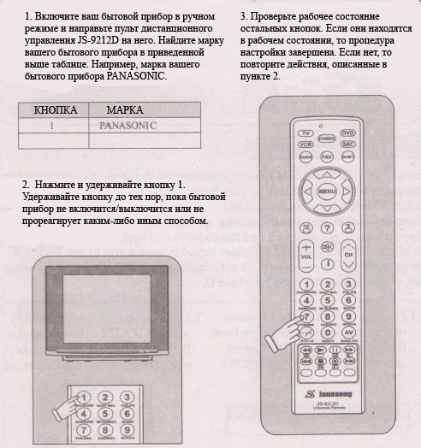

Б. Метод автоматической настройки

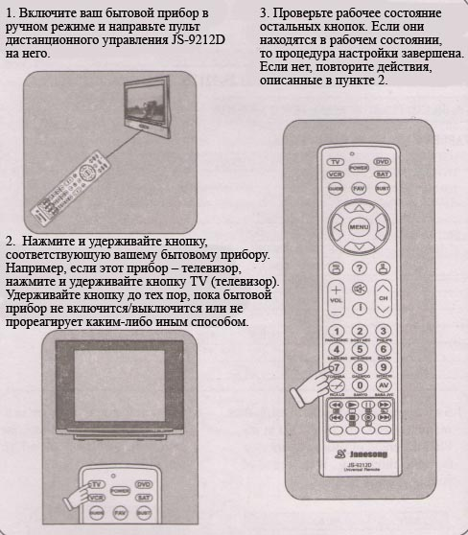

В. Метод ввода кодировки

Включите ваш бытовой прибор в ручном режиме. Поместите кассету или компакт-диск в устройство. Выберите кодировку соответствующую марке устройства из перечня кодировок. Введите первую соответствующую кодировку в пульт ПДУ, введите последующие кодировки для данной марки в пульт ПДУ. Повторите данную процедуру до тех пор, пока не будет обнаружена кодировка, соответствующая вашему бытовому прибору. Если ни одна из приведенных кодировок не соответствует для использования с пультом ПДУ или перечень кодировок не содержит соответствующих кодировок для вашей марки бытового прибора, произведите действия в соответствии с методом настройки Г.

1. Найдите кодировку, соответствующую марке вашего бытового прибора в перечне кодировок. Например, первая кодировка для DVD-проигрывателя марки AIM – 0293. | 2. Нажмите и удерживайте кнопку выбора управляемого устройства (в данном случае кнопку DVD), затем нажмите кнопку питания (POWER). Отпустите обе кнопки, когда загорится сигнальный индикатор.

3. Введите четырехзначную кодировку. После завершения установки кодировки сигнальный индикатор погаснет. Если кодировка корректна, до устройство должно реагировать на сигнал с пульта. | 4. Проверьте рабочее состояние других кнопок. Если другие кнопки находятся в рабочем состоянии, то процедура настройки завершена. Если нет, то повторите действия, описанные в пунктах 2 и 3.

Г. Метод ручной настройки

1. Включите ваш бытовой прибор, например DVD-проигрыватель. Поместите кассету или компакт-диск в устройство. | 2. Нажмите и удерживайте кнопку выбора управляемого устройства, например, если это устройство – DVD-проигрыватель, то нажмите и удерживайте кнопку DVD, затем нажмите кнопку питания (POWER). Отпустите обе кнопки, когда загорится сигнальный индикатор.

3. Нажимайте кнопки переключения каналов (СН+ или СН-). Если бытовое устройство начинает реагировать, нажмите кнопку выбора устройства. Сигнальный индикатор должен погаснуть. Текущая кодировка будет сохранена. | 4. Проверьте рабочее состояние других кнопок. Если другие кнопки находятся в рабочем состоянии, то процедура настройки завершена. Если нет, то повторите действия, описанные в пунктах 2 и 3.

Блокировка и разблокировка

Нажмите кнопку блокировки и удерживайте в течение приблизительно пяти секунд. Сигнальный индикатор должен мигнуть три раза. Это означает, что кодировка сохранена и не будет потеряна. | Нажмите кнопку разблокировки и удерживайте в течение приблизительно пяти секунд. Сигнальный индикатор должен мигнуть три раза. Это означает, что вы можете произвести повторную настройку.

